Spett.le

Consorzio Bonifica dell’Agro Pontino

Alla Att,ne dell’Ing. Luca Gabriele

Patrica, 15/05/2019

Ns. Rif Offerta 2019/0329

Vs. Rif Email del 08 Maggio 2019

Oggetto: Revisione Motore

Ispezione e revisione di n.4 motori elettrici (asincroni trifase) dell’impianto Idrovoro di Mazzocchio :

GRUPPO POMPA N. | 2 | 3 | 4 | 6
MARCA | CGE | PELLIZZARI | CGE | CGE
TIPO MOTORE | TNAU 375/565 | NUAV 25000/16 | TNAU 375/565 | TNAU 375/565
N. MATRICOLA | 324549 | 730316 | 325663 | 325664
ANNO COSTRUZIONE | 1947 | 1952 | 1947 | 1947
CAVALLI | 560 | 560 | 560 | 560
GIRI | 375 | 368 | 375 | 375
PERIODI (Hz) | 50 | 50 | 50 | 50
TENSIONE STATORE (V) | 500 | 500 | 500 | 500
CORRENTE STATORE (A) | 520 | 610 | 520 | 520
COLLEGAMENTO STATORE | triangolo | triangolo | triangolo | triangolo
TENSIONE ROTORE (V) | 598 | 600 | 598 | 598
COLLEGAMENTO ROTORE | triangolo | triangolo | triangolo | triangolo

Lavorazioni che saranno eseguite come da vs richiesta:
- Ritiro motore con autocarro più riconsegna a carico della ditta. Si precisa che gli n.4 motori dell’impianto idrovoro di Mazzocchio pesano ciascuno circa 6 tonnellate.

- Lavaggio e sgrassaggio del motore e flange di accoppiamento con acqua calda pressurizzata.
- Smontaggio del motore e dei sui componenti.
- Lavaggio e sgrassaggio interno delle parti meccaniche con acqua calda pressurizzata.

- Lavaggio e sgrassaggio dell’indotto con acqua calda pressurizzata.

- Doppio ciclo di impregnazioni con vernici in classe H ed essiccazione a forno termo ventilato.

- Rilevazione eventuali guasti sia elettrici che meccanici secondo le normative e tabelle di riferimento.

- Misura di isolamento.
- Misura dell’indice di polarizzazione.
- Misura dell’impedenza e induttanza di fase.

- Misura della resistenza di fase.
- Misura delle rigidità dielettriche in C.A.

- Misura ad impulsi normalizzati per verificare la qualità degli isolanti dell’avvolgimento statorico.

- Verifica della morsettiera.
- Equilibratura del rotore con e senza giunto secondo le specifiche ISO 1940.
- Sostituzione spazzole.

- Sostituzione boccole.
- Eventuale tornitura collettori.
- Controllo cuscinetto Mitchell.

- Cambio olio tipo Shell Tellus S2 MX. di circa 70 litri di olio ciascuno.

- Montaggio completo della macchina con sostituzione della bulloneria.
- Collaudo sotto-carico presso l’impianto entro 15 giorni dalla consegna.

- Consegna della documentazione cartacea dei certificati.

  - Il costo del lavoro sopra descritto sarà per la mano d’opera nell’ordine dei €.13.000,00+iva cadauno
  - Per la fornitura delle spazzole, olio Verniciatura e trasporti l’importo è nell’ordine dei €.3.000,00+iva cadauno
  - La struttura per il trasporto sarà di vs. fornitura

Il lavoro Sarà svolto da N°. 3/4 lavoratori con contratto metalmeccanico specializzati con esperienza pluriennale di almeno IV livello e Qualifica Elettromeccanica

Il lavoro si presume impegnerà gli stessi mediamente Hr.250/280 complessive cadauno salvo imprevisti non quantizzabili in questa fase.

Il motore da Voi citato è un motore customizzato sul progetto originale e non più rintracciabile. Inoltre in questo caso visto che si parla solo di una revisione la convenienza è sicuramente alta, mentre se si parlasse di ricostruzione dell’avvolgimento allora bisognerebbe valutare l’acquisto rispetto al riparato, considerando che comunque sarebbe un motore costruito appositamente per Voi.
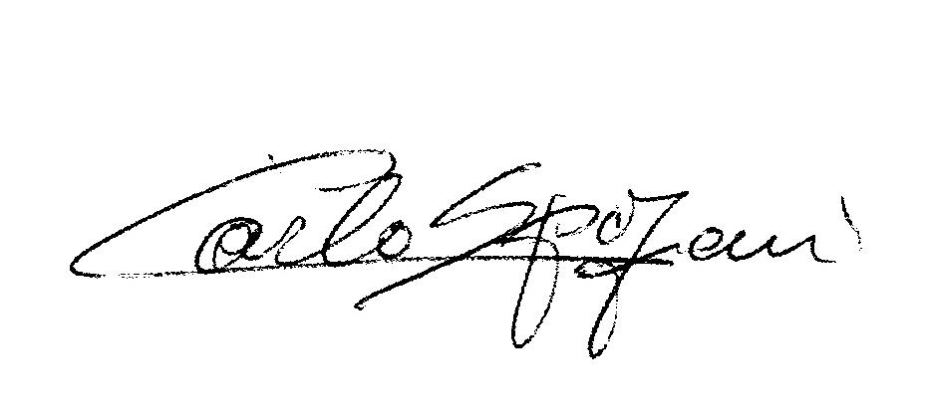

Disponibili a qualunque chiarimento cogliamo l’occasione per inviare cordiali saluti

Carlo Spaziani
REM s.r.l.

